LOGBOOK

PROJECT 2
TAHUN AKADEMIK. GENAP 2025/2026



Nama Mahasiswa | : | Aulia Nurul Febrianti
NIM | : | 10602006
Kelas | : | TRPL 2B
Kelompok | : | 4
Jabatan | : | System Analyst

PROGRAM STUDI D4 T EKNOLOGI REKAYASA PERANGKAT LUNAK
JURUSAN MANAJEMEN INFORMATIKA
POLITEKNIK NEGERI SUBANG
2026
LAPORAN AKTIVITAS MINGGUAN

Waktu : 09 – 15 Mei 2026
Objek Penelitian : Melanjutkan implementasi sistem

Minggu Ke | Tanggal | Kegiatan & Bukti | Paraf Pembimbing
11 | 09-15/05/2026 | Melanjutkan implementasi Sistem mobile pada klien  Login  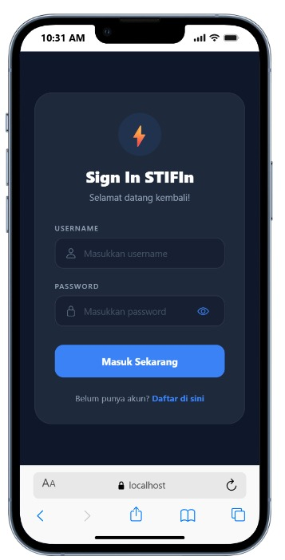  Registrasi  Menyesuaikan format registrasi dengan format pendaftaran Tes STIFIn agar saling terintegrasi  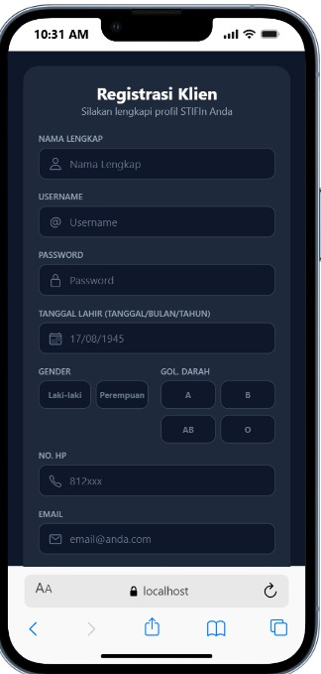  Dashboard Klien  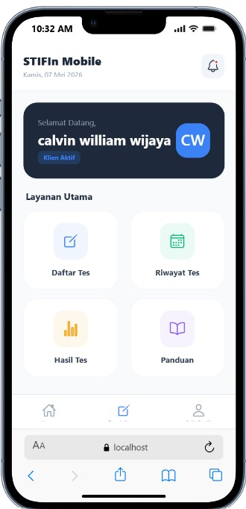  Pendaftaran Klien  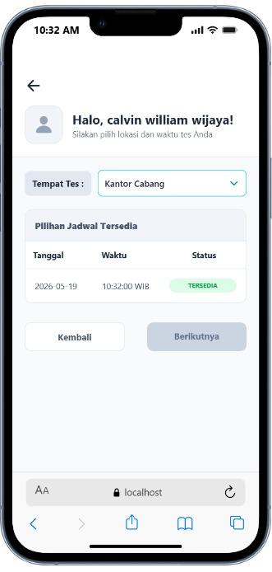  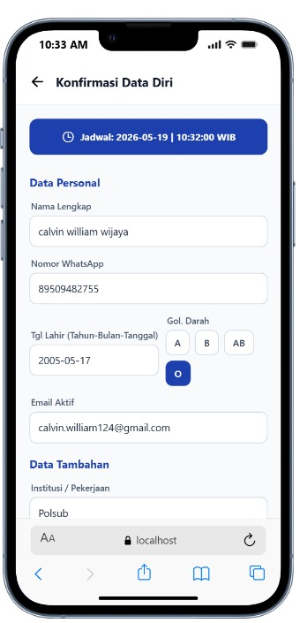
11 | 15/05/2026 | Tidak presentasi dikarenakan libur

